Uso correcto de participios irregulares

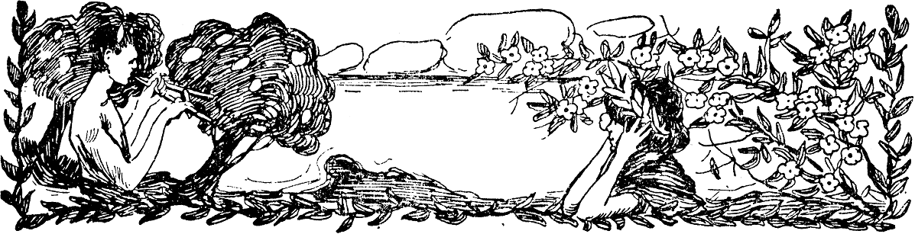

1. Lea las siguientes oraciones:

- Lucía, tú has confiado en el fauno, a pesar de que él es un desconocido.
- Se ha sentido sola y desdichada cuando sus hermanos no le creyeron lo que había visto dentro
del ropero.
- Susana y yo, sin saber qué pensar, nos hemos reunido con el profesor a pedirle ayuda.
- La Bruja Blanca te ha engañado con la promesa de hacerte rey.

1.1 ¿Qué tienen en común las formas verbales destacadas?
________________________________________________________________________________________________________________________________________________________________________________________________________________________________________________________________________________________________________________________________________________________________________
1.2.Averigüe qué es un participio verbal.
________________________________________________________________________________________________________________________________________________________________________________________________________________________________________________________________________________________________________________________________________________________________________
2. En la actividad “Carta de Edmundo a sus hermanos”, un alumno escribió las siguientes oraciones, asumiendo el rol del personaje nombrado.

- Se me han rompido las ilusiones que tenía.
- En muchas cosas que yo les he decido, sobre todo a Lucía, estaba equivocado.
- Una y otra vez, he volvido a decepcionarlos.
- Les he escribido esta carta muy apenado, arrepentido... sintiéndome solo.
- Debido a mi soberbia y a mi egoísmo, los he ponido en una situación muy peligrosa. De eso me arrepiento profundamente.
- Con mi comportamiento he abrido en ustedes la posibilidad de desconfiar de mí.
- No sé si nos volvamos a encontrar. Puede que en poco tiempo más yo me haya morido de frío, de hambre, soledad, de pena.... o de vergüenza.

2.1.Las formas verbales destacadas están mal escritas. ¿Por qué?
________________________________________________________________________________________________________________________________________________________________________________________________________________________________________________________________________
2.2 Bajo cada una escriba una oración diferente usando del modo correcto el participio irregular que corresponda.
a. Se me han rompido las ilusiones que tenía.
Participio irregular correcto: _________________________________________________________________
Nueva oración:____________________________________________________________________________

b. En muchas cosas que yo les he decido, sobre todo a Lucía, estaba equivocado.
Participio irregular correcto: _________________________________________________________________
Nueva oración:____________________________________________________________________________

c. Una y otra vez, he volvido a decepcionarlos.
Participio irregular correcto: _________________________________________________________________
Nueva oración:____________________________________________________________________________

d. Les he escribido esta carta muy apenado, arrepentido... sintiéndome solo.
Participio irregular correcto: _________________________________________________________________
Nueva oración:__________________________________________________________________________________________________________________________________________________________________________

e. Debido a mi soberbia y a mi egoísmo, los he ponido en una situación muy peligrosa. De eso me arrepiento profundamente.
Participio irregular correcto: _________________________________________________________________
Nueva oración:____________________________________________________________________________

f. Con mi comportamiento he abrido en ustedes la posibilidad de desconfiar de mí.
Participio irregular correcto: _________________________________________________________________
Nueva oración:____________________________________________________________________________

Después de haber contestado y revisado esta actividad junto con tu profesor, tome en cuenta lo que aprendió y revise nuevamente la carta que usted le dirigió a los hermanos Peviense en el rol de Edmundo.
¿Habrá usado participios irregulares al escribir? ¿Los habrá escrito de la manera adecuada?

Elaborado por: Magdalena Flores.

Imagen tomada de Clip Art ETC, en http://etc.usf.edu/clipart/45200/45218/45218_pan_child.htm, el 17 de abril de 2013.
Disponible en Currículum en Línea.

